北京市东城区2015-2016学年第一学期期末考试题
初 三 物 理 2016.1
学校 班级 姓名 考号

考  生  须  知 | 1．本试卷共10页，共六道大题，44道小题，满分100分。考试时间120分钟。  2．在试卷和答题卡上准确填写学校名称、班级、姓名和考号。  3．试题答案一律填涂或书写在答题卡上，在试卷上作答无效。  4．在答题卡上，选择题用2B铅笔作答，其他试题用黑色字迹签字笔作答。  5．考试结束，将答题卡和试卷一并交回。
一、单项选择题（下列各小题均有四个选项，其中只有一个选项符合题意。共30分，每小
题2分）
1、在下列四位科学家中，以其名字命名电流单位的是
A．牛顿 B．库仑 C． 安培 D．欧姆
2、下列用品中，通常情况下属于导体的是
A．橡皮 B．篮球 C．不锈钢筷子 D．物理课本

3、图1中的几种用电器的额定功率最接近1000W的是
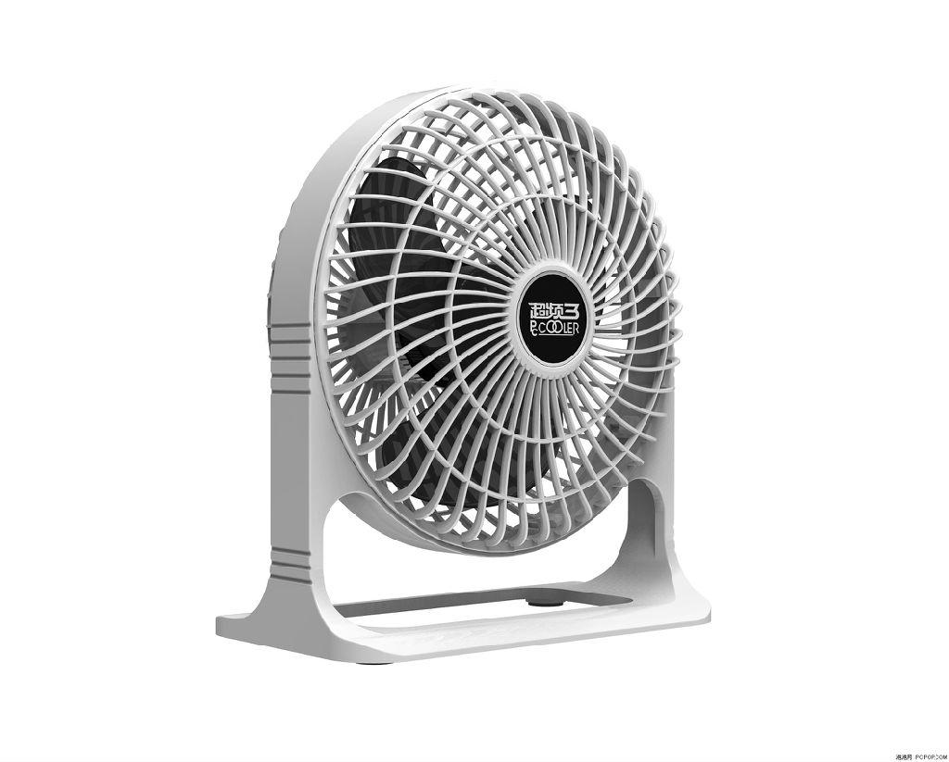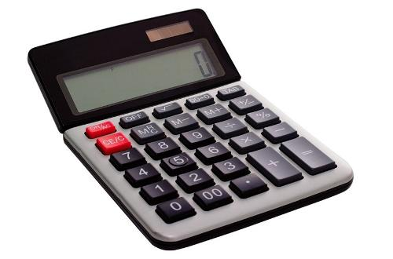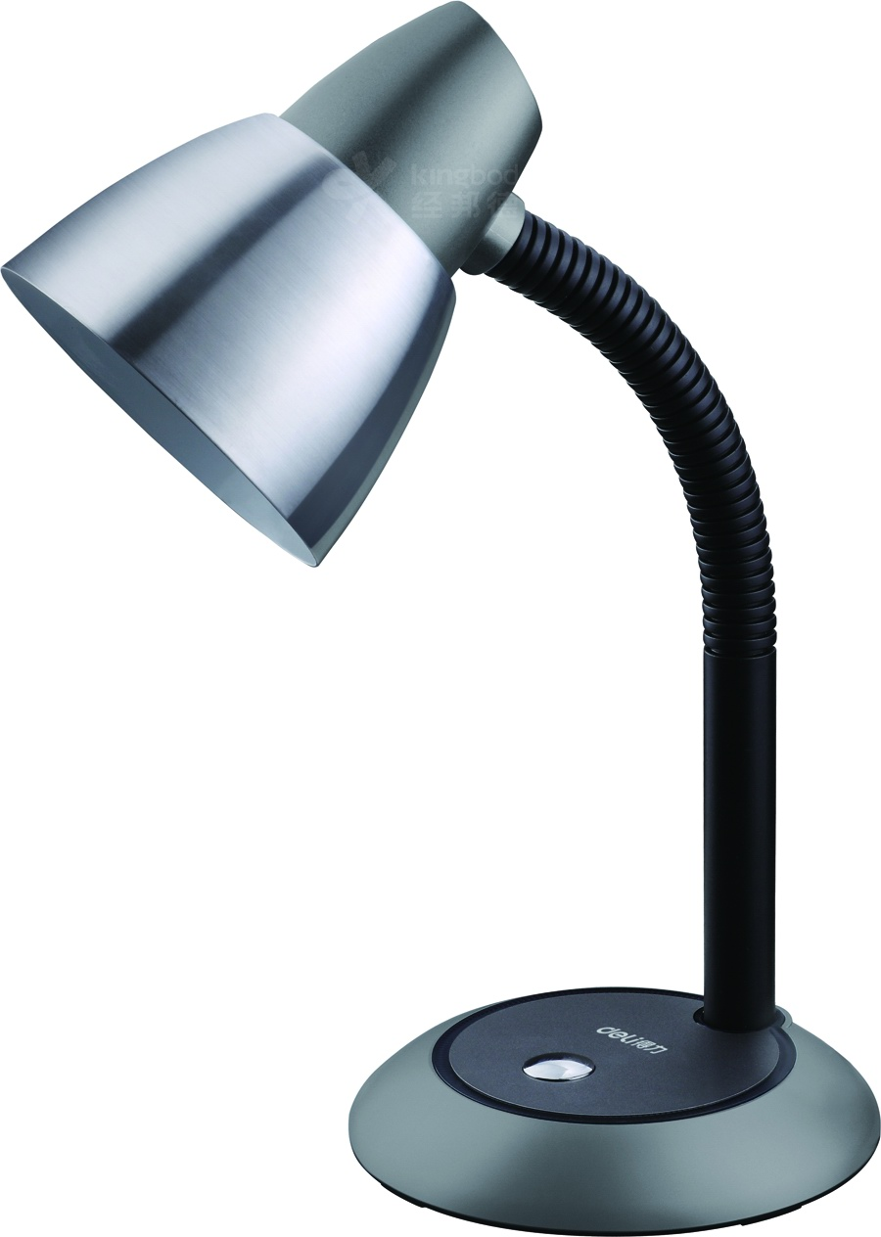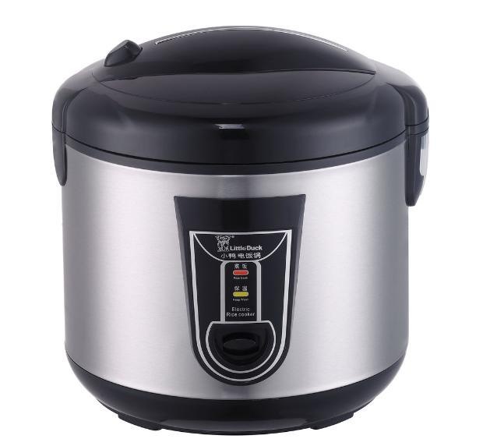
A．电风扇 B．计算器 C．台灯 D．电饭锅
图1

4、图2所示,每一盏灯的额定电压都等于电源电压，开关闭合后，两盏灯属于并联且都能正常工作的是
A B C D
图2
5、图3所示的各种做法中，符合安全用电原则的是
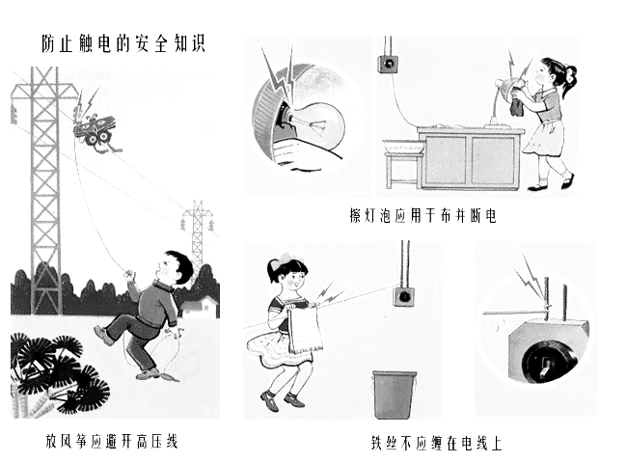
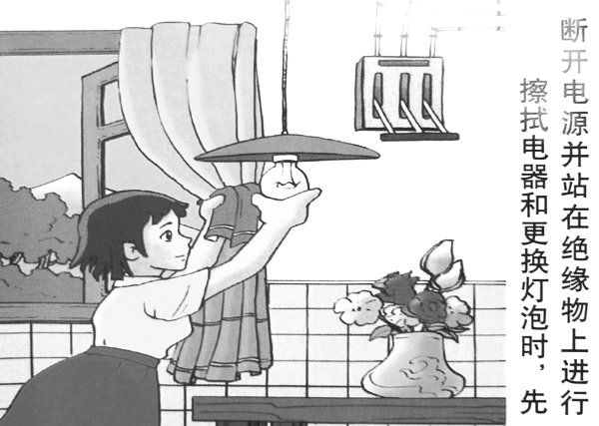
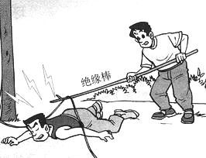
干木棒

用干木棒挑开通电的裸导线
在高压线附近放风筝
用湿布擦拭电灯
短路着火时马上用水扑灭

图3
B
A
C
D
6、公元1世纪初，东汉学者王充在《论衡》中记载为：“司南之杓，投之于地，其柢指南。”司南是把天然磁石琢磨成勺子的形状，放在一个水平光滑的“地盘”上制成的，静止时它的长柄指向
A．东方 B．南方 C．西方 D．北方

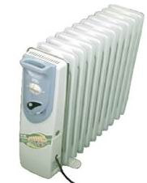
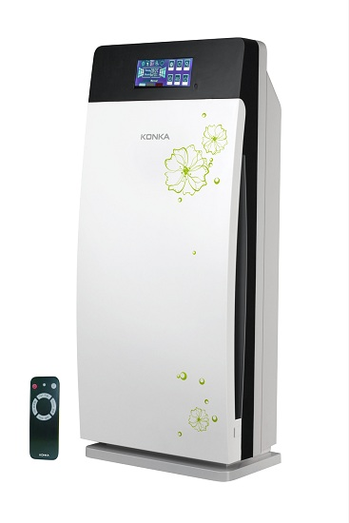

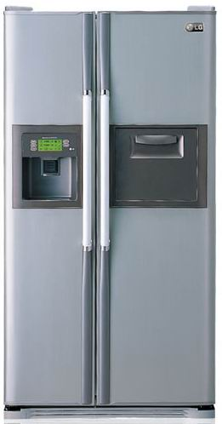
7、图4所示，下列四种家用电器中，利用电流热效应工作的是
A．空气净化器
B．液晶电视
C．电暖气
D．电冰箱

图4

8、关于能量的转化和守恒，下列说法正确的是
A．植物吸收太阳光进行光合作用，是光能转化为化学能
B．水电站里水轮机带动发电机发电，是电能转化为机械能
C．能量可以凭空产生
D．永动机是可以制成的
9、图5所示，家庭电路中的灯泡、开关和插座的安装方法正确是
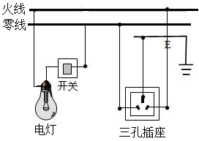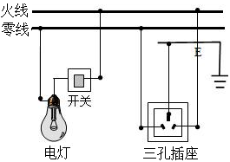
A B
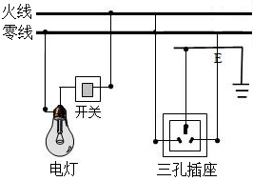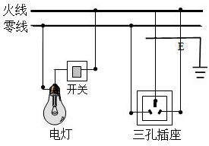
图5
C D
10、汽油机是由四个冲程不断循环而工作的，图6所示，表示排气冲程的是
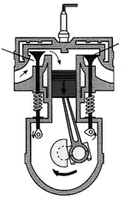
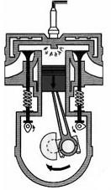
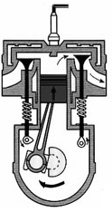
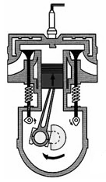
A B 图6 C D

11 ．图7是小白同学所设计的四种发热器的电路，所用的电源电压相同，R₁>R₂，四个电路中消耗的总电功率最大的是
S
R₁
S
S
R₂
E
F
S
R₁
R₂
R₁
R₂

图7
A B C D
12．图8是滑动变阻器的四种接线方法。把它们分别连接在电路中，当滑片P向左移动时，可使滑动变阻器接入电路的电阻变大的接法是
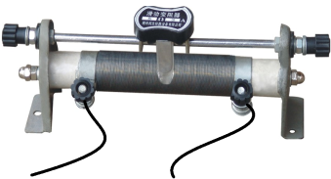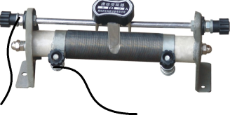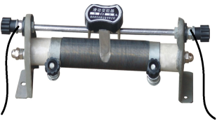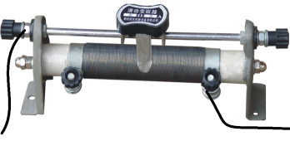
A B C D
图8

13、下列关于比热容的说法正确的是
A．水结成冰后比热容不变
B．将一杯水倒出一半后，剩下的水的比热容也变为一半
C．北方楼房中的“暖气”用水作为介质，把燃料燃烧时产生的热量带到房屋中取暖，是利用了水的比热容大的特点
D．海边昼夜温差变化比沙漠中小，适于居住，是因为水的比热容比沙石的比热容小
S
V
R₀
R
14、图9是某电子体温计的原理图，测温元件R为一个热敏电阻，其阻值随温度的升高而降低，定值电阻R₀为保护电阻。当测温元件R温度升高时，下列说法正确的是
A．电压表的示数增大，流过R₀的电流增大
B．电压表的示数减小，流过R₀的电流增大
C．电压表的示数增大，流过R₀的电流减小
D．电压表的示数减小，流过R₀的电流减小
图9
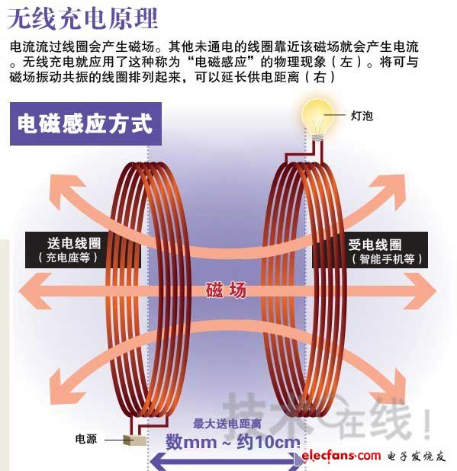
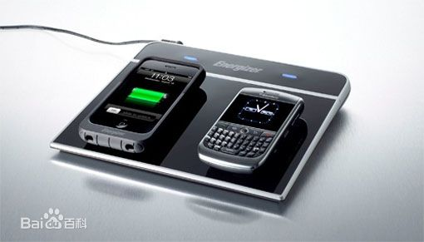
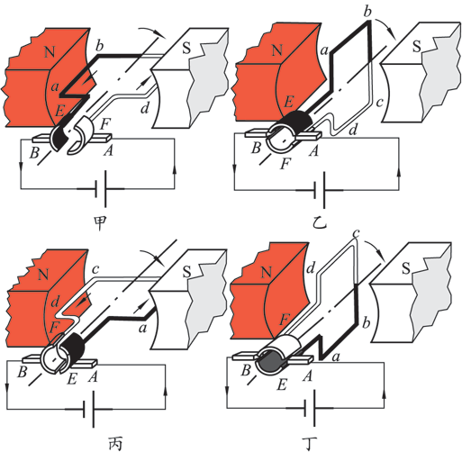
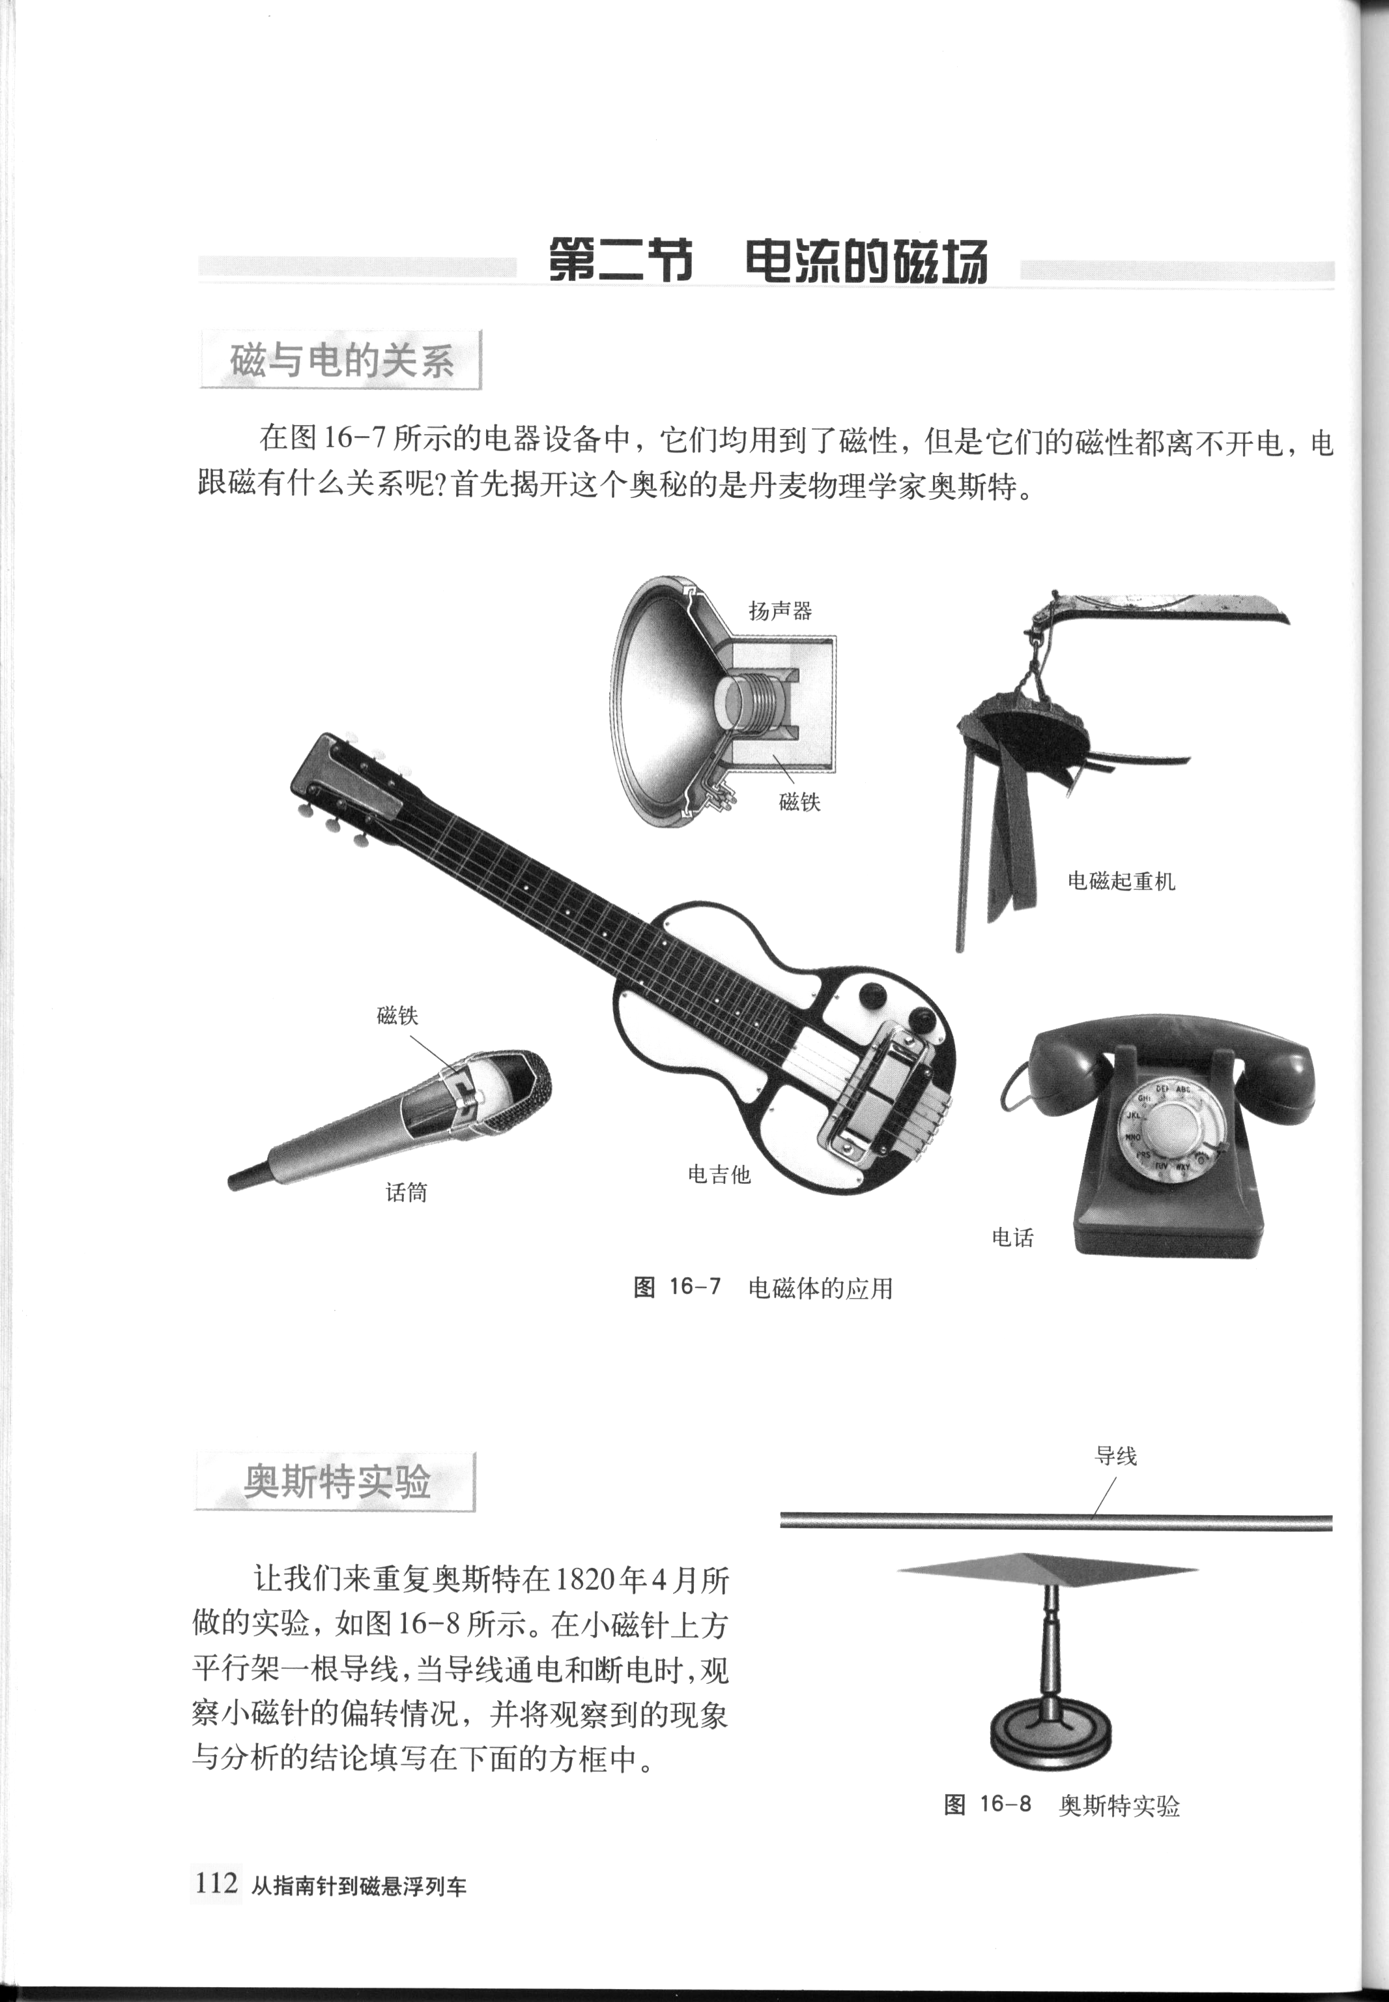
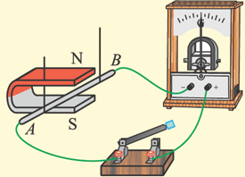
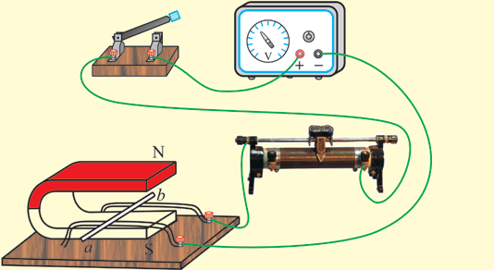
15、无线充电是一种增加手机续航时间的方式，如图10甲所示。市场上支持无线充电的智能手机和充电器大部分都符合总部位于美国的业界团体“无线充电联盟（WPC）”所制定的“Qi”规格。Qi源自汉语“气功”中的“气”。Qi技术的原理是，电流流过送电线圈产生磁场，受电线圈靠近该磁场时就会产生电流，给智能手机充电，如图10乙所示。受电线圈处用到了图11哪个实验的原理
A
C
I
B
D
电源
图10
甲
乙

二、多项选择题（下列各小题均有四个选项，其中符合题意的选项均多于一个。共8分，每小题2分。每小题选项全选对的得2分，选对但不全的得1分，有错选的不得分）
图11
16、图12所示的实验中，能直接说明分子永不停息地做无规则运动的是
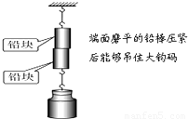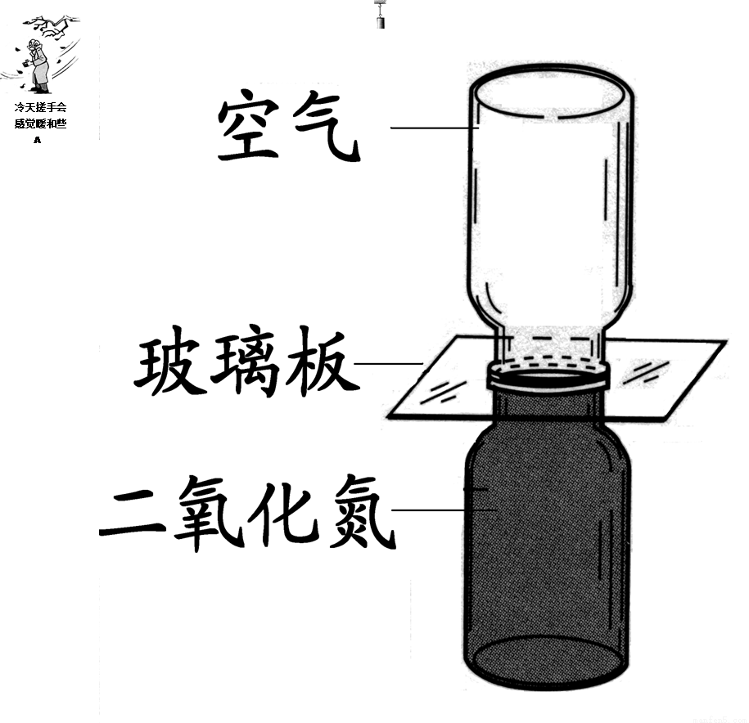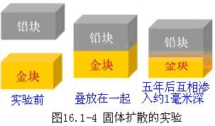
铅块
金块
A．两个底面削平的铅块紧压在一起会结合起来
B．空气和二氧化氮的扩散现象
C．清水和硫酸铜溶液的扩散现象
D．光滑的铅块和金块紧压在一起，5年后互相渗入

图12
17、关于电磁现象，下列说法中正确的是
A．电动机能够把电能转化为机械能
B．导体在磁场中做切割磁感线运动，导体中一定会有感应电流通过
C．磁场虽然看不见摸不着，但是实际存在的
D．磁感线是用来形象描述磁场的，并不真实存在
18、下列说法正确的是
A．只要电荷移动就会形成电流
B．根据R=U/I，定值电阻的阻值跟电阻两端的电压成正比，跟通过电阻的电流成反比
C．在电源外部，电流是从电源正极经过用电器流向负极的
D．并联电路中的干路电流等于各支路电流之和

19、下列说法正确的是

A．物体吸收热量，内能不一定增大

B．分子间的引力和斥力同时存在

C．燃料的热值越大，燃烧时放出的热量越多

D．0℃的冰，其内能为零
三、填空题（共5分，每空1分）
20．金属锡的原子核带有50个电荷量与电子相等的正电荷，锡原子的原子核外有______个电子。
21．一根阻值为60Ω的电阻丝，通过它的电流为0.6A，该电阻丝在5min的时间内共产生
J的热量。
22．在太阳内部，氢原子核在超高温下发生_________（选填“裂变”或“聚变”），释放出巨大的核能。

23．发烧时用冷毛巾给头部降温，过一段时间后，毛巾温度升高，体温降低，这里是通过________（选填“做功”或“热传递”）的方式改变了毛巾的内能。
24．2015年9月3号中国人民抗日战争暨世界反法西斯战争胜利70周年阅兵式在天安门广场隆重举行，中华人民共和国主席习近平检阅了受阅部队。图13所示，一架空警2000和八架歼10飞机组成漂亮的编队飞过天安门上空，空警2000飞机与歼10飞机在飞行过程中需要随时沟通信息，它们之间是利用_____________（选填“电磁波”或“声波”）来传递信息的。
图13
四、实验与探究题（共43分）
25．(2分)图14所示，电度表的示数为 kW·h。
26．（2分）图15所示的电阻箱的示数是________Ω。
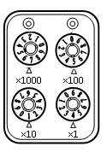
kW•h
2 3 5 9 5
单相电度表
220V 10(20)A 50Hz
2500r/kW•h

图14
图15
图16

27．（2分）16图所示的通电螺线管右端为 （选填“N”或“S”）级。
28．（3分）小英同学按17图（甲）所示的电路图连接实验电路，测量电阻R的阻值。闭合开关S，调节滑动变阻器的滑片P后，观察到电压表和电流表的示数分别如图17乙、丙所示，则电压表的示数为______V，电流表的示数为 A，电阻R的阻值为 Ω。（4分）
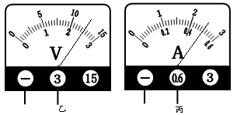
R
P
S
V
A

甲
图17

29．（3分）在“用传感器比较不同物质的比热容”的实验中，如图18所示，用铁夹将温度传感器、盛有初温相同的水和色拉油的两个相同试管固定在铁架台上，两个试管放入同一个红外加热器中（两试管在红外加热器中受热情况相同）。温度传感器的探头部分与试管内的水或色拉油良好接触，两只温度传感器通过数据采集线与计算机相连接。在计算机上打开与此仪器配套的专用软件，点击“开始记录”，同时打开红外加热器开关，对盛有水和油的试管进行加热，在计算机上可以得到相应的温度—时间实验图线。在实验前，还需要控制水和色拉油的___________相同，在加热过程中水和色拉油吸收的_____________相同。从温度—时间实验图线发现，水的升温比色拉油的升温慢，说明水的比热容比色拉油的比热容______________（选填“大”或“小”）。
30．（2分）在”研究电流的热效应”时，如图19所示两个透明的容器中密封着等量的空气，两个密闭容器中都有一段电阻丝，两段电阻丝阻值不等，右边容器中的电阻丝电阻比较大。实验开始时U形管的四个玻璃管中的液面相平，将两容器中的电阻丝串联接到电源两端，一段时间后比较U形管中液面的变化。其中观察液面变化是为了直接了解密闭空气的 变化情况，从而得知密闭空气的温度变化，进一步了解密闭空气吸收热量的多少，此处用到的物理研究方法是 （选填“转换法”或“控制变量法 ”或“类比法”）。

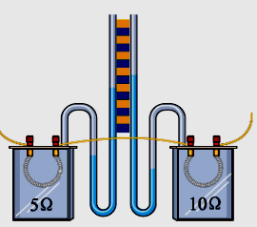
图18
图19
图20

31．（3分）如图20所示，在试管内装些水，用橡胶塞塞住，加热使水沸腾，会看到塞子受到水蒸气的压力而冲出去，同时试管口有 产生，这说明 的内能减少了。这个实验虽然简单，却基本展示了热机的工作原理。其中水蒸气推动塞子飞出过程中的主要能量转化同热机工作时的 冲程相同。
32．（4分）图21甲所示，是小青同学做“测量2.5V小灯泡正常发光时的电功率”的实验电路图：
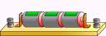
（1）要求滑动变阻器的滑片向右移动时，小灯泡变亮，请你用笔画线代替导线，帮他在图甲中完成实物电路的连接。
图21
乙
0 0.2 0.4 0.6
0 1 2 3
A
0.6
3
甲

P
₁
A
B
L
S
＋
－
15
3
V
0 5 10 15
0 1 2 3
|||||||||||||||||||||||||||||||
0.6
3
A
0 0.2 0.4 0.6
|||||||||||||||||||||||||||||||
0 1 2 3

（2）连接电路时开关应该是___________（选填“闭合”或“断开”）的，滑片P应位于_____（选填“A”或“B”）端。
（3）当电压表的示数为2.5V，电流表的示数如图21乙所示，则小灯泡正常发光时的电功率为 W。
33. （3分）家庭电路中可以用试电笔判别零线和火线。在一次实验中，老师手指按住笔尾金属体，当试电笔的笔尖接触火线时，由于火线和大地之间有 V的电压，所以有电流通过笔尖金属探头、 、氖管、弹簧、笔尾金属体和人体流入大地，此时氖管 （选填“发光”或“不发光”）。
34. （3分）小欣同学在做“探究串联电路中电压的规律”实验时，连接了如图22所示的电路，闭合开关后，发现两灯均不亮，经检查，电路连接正确。小欣同学用电压表检查该电路的故障，测量结果如表格所示。若电路中仅有一处发生故障，根据表中数据可知，发生故障的电路元件为_________（选填“L₁”、“L₂”或“S”），该故障为____________（选填“短路”或“断路”）。粗心的小欣同学忘了记录当电压表接在AC两点时的数据，你认为电压表接AC两点时的测量结果为_______V。

位置 | AB | BC | CD | AC | AD
电压U/V | 0 | 3V | 0 |  | 3V
图22
S
L₁
L₂
A
B
C
D

35．（2分）小丽同学家有一个电水壶，小丽同学完成了：电水壶在正常工作时，将一壶水从室温加热至沸腾所需的时间t同壶中水的质量m的关系实验，记录数据如下表所示，根据表中数据可得烧水所需时间和壶中水的质量的关系式为：t=
m/g | 200 | 400 | 600 | 800 | 1000 | 1200
t/s | 80 | 110 | 140 | 170 | 200 | 230

36. （2分）中国科技馆“探索与发现”展厅有一个展品名为：“伸缩的线圈”，如图23甲、乙所示，分别是该展品中软螺线管通电或不通电的状态，其中图 （选填“甲”或“乙”）所描述的是软螺线管通电的状态。该展品的工作原理是 。
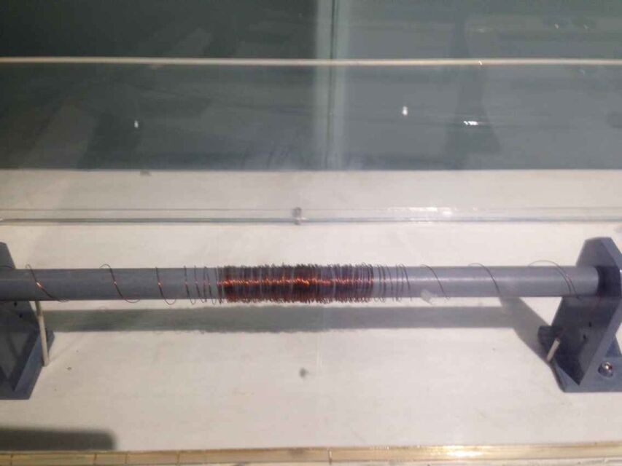
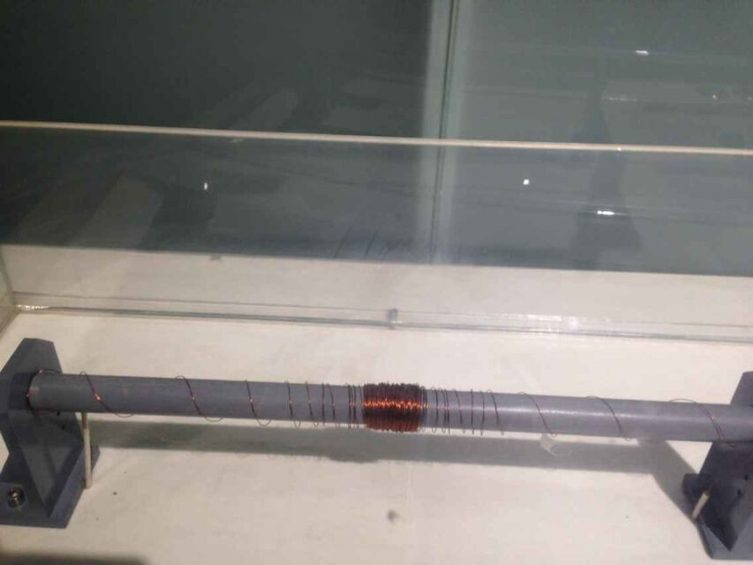
甲
乙
图23
小磁针A实际的“N”极和 “S”极与标识的“N”极和 “S”极相反器材：电源（电源电压4.5V保持不变）、滑动变阻器（0-20Ω）、定值电阻5Ω、10Ω、15Ω、20Ω、25Ω、30Ω各一只、电压表(0-3V)、电流表（0-0.6A）、开关一个、导线若干。依据如图24所示电路，甲组同学选择：保持电阻R两端电压U=3 V不变,记录了六组数据，如甲表所示；乙组同学选择：保持电阻R两端电压U´=1.5 V不变，记录了六组数据，如乙表所示。老师看完两组同学记录的数据，断定：有一组学生的一些实验数据是没经过实验，而是通过电流与电阻成反比，直接填在表格中的。你认为是 组同学的实验数据有造假的成分。
R
P
S
V
A

图24
主要理由是 。
甲表：U=3 V
电阻/Ω | 5 | 10 | 15 | 20 | 25 | 30
电流/ A | 0.60 | 0.30 | 0.20 | 0.16 | 0.12 | 0.10

乙表：U´=1.5 V
电阻/Ω | 5 | 10 | 15 | 20 | 25 | 30
电流/ A | 0.30 | 0.15 | 0.10 | 0.075 | 0.06 | 0.05

38、（4分）使物体带电有很多种方法，请设计一个实验,验证:用摩擦的方法可以使物体带电。实验器材自选，请写出你要用到的实验器材，简述实验步骤，并说明你的判定依据。

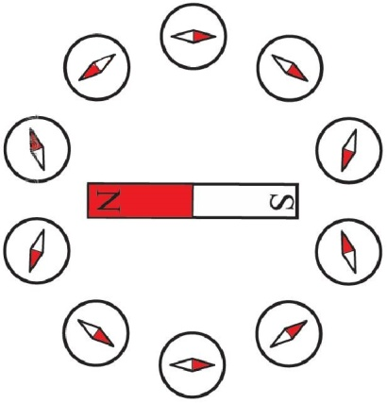
39、（4分）小琦同学在用小磁针做“探究条形磁铁周围的磁场分布”的实验时惊奇地发现，小磁针A出现了如图25所示的现象。课后小琦同学对这一现象进行了探究，发现：小磁针A实际的“N”极和 “S”极与标识的“N”极和 “S”极相反。
图25
A
（1）你认为小琦是怎样得知小磁针A实际的“N”极和 “S”极与标识的“N”极和 “S”极相反，请简述探究过程。
（2）小琦同学还了解到前几节课的同学用这些器材做实验时，并没有出现这一现象，说明小磁针A在这段时间内“N”极和 “S”极出现了反转。你认为出现“N”极和 “S”极反转的最可能原因是什么？

40. （4分）图26所示为探究“磁场对通电导体作用”的实验装置图，所用到的实验器材有：电源（可以用干电池替换）、U型磁铁、导体棒、金属导轨ab、开关、导线，若利用该装置探究“磁场对通电导体作用力的大小与电流大小是否有关”:
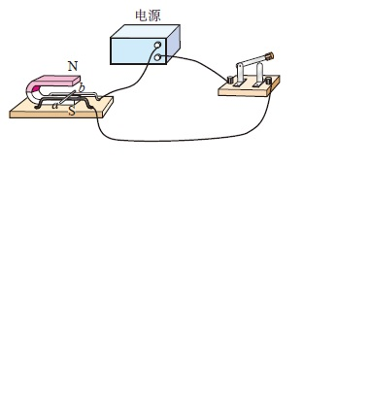
（1）除添加一块电流表外，还需要添加什么实验器材？
（2）写出实验步骤；
（3）画出实验数据记录表格。

图26

五、科普阅读题（共8分）
（一）阅读以下材料，并回答41题。
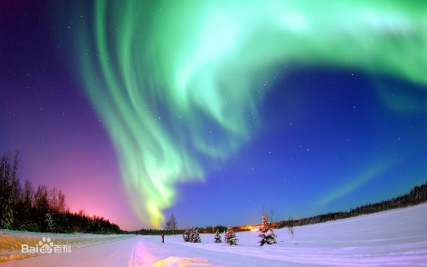
美丽的极光一般呈带状、弧状、幕状或放射状，这些形状有时稳定有时作连续性变化。它们有着五颜六色的光辉，像飘舞的彩带，又像万里长虹。在大约离磁极25°～30°的范围内会常出现极光，这个区域被称为极光区或者极光椭圆带。其实极光是地球周围的一种大规模放电的过程，极光产生的条件有三个：大气、磁场、高能带电粒子。这三者缺一不可。极光不只在地球上出现，太阳系内的其他一些具有磁场的行星上也有极光。
一种理论认为极光是太阳与大气层合作表演出来的作品。在太阳创造的诸如光和热等形式的能量中，有一种能量被称为“太阳风”。太阳风是太阳喷射出的带电粒子，是一束可以覆盖地球的高能带电粒子流，属于等离子态。太阳风在地球上空环绕地球流动，以大约每秒400公里的速度撞击地球磁场。地球磁场形如漏斗，尖端对着地球的南北两个磁极，由于地磁场的作用，太阳发出的带电粒子沿着地磁场这个“漏斗”沉降，进入地球的两极地区。两极的高层大气，受到太阳风的轰击后会发出光芒，形成极光。在南极地区形成的叫南极光，在北极地区形成的叫北极光。人们看到的极光，主要是带电粒子流中的电子造成的。而且，极光的颜色和强度也取决于沉降的带电粒子的能量和数量。用一个形象比喻，可以说极光活动就像磁层（地磁场分布在地球周围，被太阳风包裹着，形成一个棒槌状的胶体，它的科学名称叫做磁层。）活动的实况电视画面。沉降带电粒子为电视机的电子束，地球大气为电视屏幕，地球磁场为电子束的导向磁场。科学家从这个天然大电视中得到磁层以及日地空间电磁活动的大量信息。在极光发生时，极光的显示和运动是由于带电粒子流受到磁层中电场和磁场变化的调制造成的。
41．根据以上短文，请回答以下问题：
（1）没有高能带电粒子，人们 （选填“能”或“不能”）看到极光现象。
（2） 在地球的两极地区轰击高层大气从而形成了五颜六色的极光。
（3）依据短文中的信息，你认为地球上的极光 （选填“容易”或 “很难”）在赤道附近出现，其主要理由是 。
（二）阅读以下材料，并回答42题。
石墨烯于2004年问世，英国曼彻斯特大学诺沃肖洛夫教授凭着这一重大发现而于2010年获得诺贝尔物理学奖。2015年10月，中国国家主席习近平访问英国，访问期间特别安排到曼彻斯特大学参观世界最先进的石墨烯研究院。习主席听取了诺沃肖洛夫教授介绍石墨烯研究情况，参观了石墨烯产品展示和生产石墨烯的地下超净实验室。
石墨烯既是最薄的材料，也是最强韧的材料，断裂强度比最好的钢材还要高200倍；同时它又有很好的弹性，拉伸幅度能达到自身尺寸的20%。石墨烯几乎是完全透明的，只吸收2.3%的光；另一方面，它又非常致密，即使是最小的气体原子(氦原子)也无法穿透。不仅如此，石墨烯还是导电、导热性能最强的一种新型纳米材料。石墨烯被称为“黑金”，科学家甚至预言石墨烯将彻底改变21世纪，极有可能掀起一场席卷全球的颠覆性新技术新产业革命。
是科技重要，还是资源重要？这个问题似乎没有标准答案。但是近期发生的一系列事件，让“真理的天平”倒向了科技的那一边。比如页岩油、页岩气以及新能源技术的进步，终结了石油的黄金时代。相信在不久的将来，页岩油、页岩气、石墨烯等的打击下，相当一批依靠石油致富的国家，可能被经济危机拖入深渊，陷入国家破产。
42．根据以上短文，请回答以下问题：
（1）“中共中央关于制定国民经济和社会发展第十三个五年计划的建议”中提到：坚持绿色发展，着力改善生态环境。而本文中提到的石油属于________________（选填“可再生”或“不可再生”）资源，大量使用石油能源同第十三个五年规划建议不相符。
（2）石墨烯是一种超轻材料，这里的“轻”指的是____________这个物理量。
（3）列举出文中提到的石墨烯的一个特点：________________ ，依据该特点请你猜想一种石墨烯可能的应用：_____________________________________________ 。
六、计算题（共6分）
43．（3分）如图27所示，R₁电阻为10Ω，电源两端电压为6V。开关闭合后：
(1)当滑动变阻器接入电路的电阻为0Ω时，通过的电流是多少？
(2)当滑动变阻器接入电路的电阻为20Ω时，通过的电流是多少？滑动变阻器两端的电压是多少？
S
R₁
R₂

图27

44．（3分）如图28甲所示为某种型号的电热鞋垫，图乙为利用一个电源给两只相同的电热鞋垫进行加热的电路图，每只鞋垫中均有一个发热电阻R，每只鞋垫的参数如表所示。
额定电压 | 6V
额定电流 | 1A
（1）一只鞋垫中的电阻的阻值R是多少？
（2）两只鞋垫同时工作时的总功率是多少？
（3）若这双鞋垫按图28乙方式同时工作了半小时，消耗了多少电能？
E
F
S
U
R
R
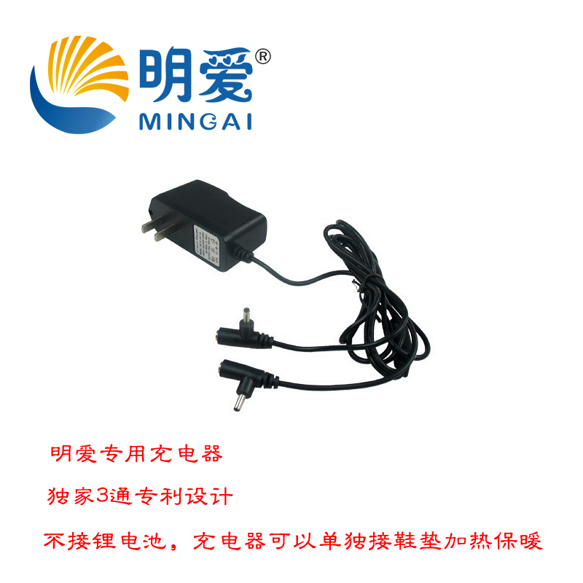
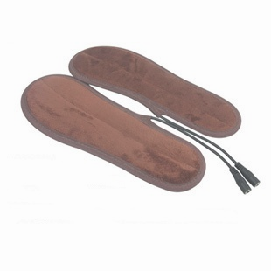

乙
甲
图28

北京市东城区2015-2016学年初三物理期末考试参考答案
初三物理参考答案 2016.1
一、单项选择题（共30分，每题2分。错选不得分）
题号 | 1 | 2 | 3 | 4 | 5 | 6 | 7 | 8 | 9 | 10 | 11 | 12 | 13 | 14 | 15
答案 | C | C | D | B | A | B | C | A | B | C | D | D | C | A | B

二、多项选择题（共8分，每题2分。选对但不全的得1分，有错选的不得分）
题号 | 16 | 17 | 18 | 19
答案 | BCD | ACD | CD | AB

三、填空题（共5分，每空1分）
题号 | 答案
20 | 50
21 | 5400
22 | 聚变
23 | 热传递
24 | 电磁波

四、实验与探究题（共36分）
25．（2分）2359.5 26．（2分）7514 27．（2分）N
28．（3分）2.5 0.5 5
29．（3分)质量 热量 大
30．（2分）体积 转换法
＋
－
0.6
3
A
0 0.2 0.4 0.6
|||||||||||||||||||||||||||||||
0 1 2 3
31．（2分）大量白雾 水蒸气 做功
L
S
32．（4分）（1）见图1
₁
A
B
P

（2）断开 A (3) 1
15
3
V
0 5 10 15
0 1 2 3
|||||||||||||||||||||||||||||||
- （2分）220 电阻 发光
图1
- （3分）断路 L₂ 3
35．（2分）0.15(s/g)m+50s
36．（2分）乙 电流的磁效应 （或异名磁极相互吸引或磁场对电流有力的作用）
37．（2分）乙 由于滑动变阻器的最大阻值太小，当电阻为15Ω、20Ω、25Ω、30Ω时，乙组同学无法将电阻两端的电压调至1.5V
38．（3分）方法一：
实验器材：验电器、丝绸、玻璃棒
步骤：玻璃棒与丝绸摩擦，将玻璃棒与验电器的金属球充分接触，发现验电器的金属箔张开，说明摩擦过的玻璃棒带电了。
依据：同种电荷相互排斥
方法二：实验器材：充好气的气球
步骤：把气球放在头发上摩擦几下，将摩擦过的气球靠近墙壁，发现气球吸在墙上，说明摩擦过的气球带电了。
依据：带电物体能吸引轻小物体
- （3分）方法一：
实验步骤及现象：
将小磁针A在不受其他磁体的干扰下放在水平的桌面上，发现小磁针A的“N”极却指向地理的南极，说明小磁针A的磁极反转了。
原因：小磁针A在前面某一节课的实验中不小心被其他的强磁体重新磁化了，使得其“N”“S”极反转。
方法 二：
实验步骤及现象：
拿一个标示正确的条形磁铁的“N”极靠近小磁针的“S”极却发现小磁针因受到排斥而发生转动，说明说明小磁针A的磁极反转了。
原因：小磁针A在前面某一节课的实验中不小心被其他的强磁体重新磁化了，使得其“N”“S”极反转。
40．（4分）
（1）滑动变阻器
（2）断开开关，按图示电路将电流表和滑动变阻器串联接入电路，调节滑动变阻器的滑片到适当的位置，闭合开关记录电流表示数，同时观察导体棒ab滑行的距离（或滚动的快慢），调节滑动变阻器的滑片位置重复试验并记录
（3）
电流强弱
导体棒滚动的距离
磁场对电流的作用力

五、科普阅读题（共8分）
41．（4分）（1）不能（2）太阳风（或高能带电粒子）
（3） 很难 地球赤道处的磁场太弱
42．（4分）（1）不可再生（2）密度（3）导电性好 精密仪器的电路板当中的连接线路
六、计算题（共6分）
43．（3分）解：
(1)I₁＝$\frac{U}{R1}$＝$\frac{6V}{\text{10}Ω}$＝0.6A 1分
(2)I₂＝0.2A 1分
U₂＝I₂R₂＝0.2A×20Ω＝4V 1分
（其他解法合理 给分）
44．（3分）解：
两个相同电阻并联
(1)R＝$\frac{U}{I}$＝$\frac{6V}{1A}$＝6Ω 1分
(2)P＝UI＝6V×2A＝12W 1分
(3)W＝Pt＝12W×1800s＝21600J(或0.006KW.h) 1分
（其他解法合理 给分）

